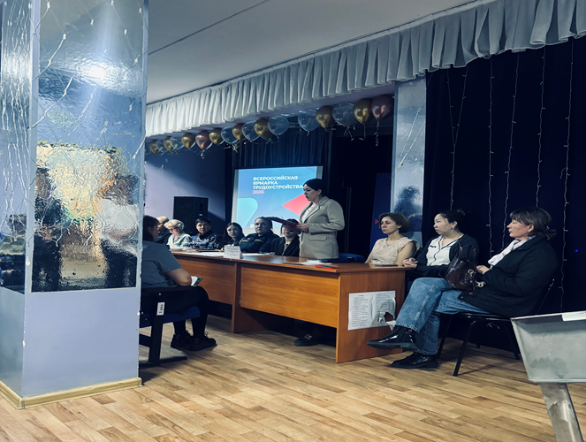

«Работа России. Время возможностей»

17 апреля 2026 в Чернышевском муниципальном округе Забайкальского края состоялся региональный этап Всероссийской ярмарки трудоустройства «Работа Россия. Время возможностей».
В рамках ярмарки были организованы специальные консультативные стойки по информированию граждан о последствиях нелегальной занятости.

Отдел экономики, труда и инвестиционной политики администрации Чернышевского муниципального округа проинформировал участников о рисках и последствиях нелегальной занятости, также разъяснили посетителям, чем опасна работа без официального оформления, отсутствия трудового договора и выплате заработной платы в « конверте», была проведена консультативная помощь с соискателями по вопросам теневой занятости.
Для наглядности были подготовлены информационные материалы (памятки, листовки, буклеты).

